Procedimento para gerar novo executável do Volpe (VOLPEWAW.EXE).
Este descritivo tem por objetivo instruir os desenvolvedores responsáveis pela plataforma do ERP Volpe sobre procedimentos necessários para gerar uma nova versão de executável do sistema. Serão explanados a seguir, os passos para gerar o novo executável :
- Passo 1 – Setar ambiente de desenvolvimento

A plataforma do sistema possui o código fonte controlado pelo software Tortoise-SVN (disponível em \\server02\Suporte\ProgramasUteis\Tortoise-Svn). O ambiente de desenvolvimento deve ser na própria máquina do desenvolvedor.
Para garantir que, ao fazer alguma alteração na plataforma, não sejam alterados ou dependidos nenhum arquivo da rede (G:), o ideal é se desconectar da rede momentaneamete durante o processo de alterações. Para isso, delete o mapeamente g:\ e trabalhe apenas local.

- Passo 2 - Controle de número de release

Após realizar as alterações/melhorias necessárias na plataforma e antes de gerar o executável, é necessário atualizar o número de versão do software, que se mantém dentro do programa principal MENURAIZ.PRG. O controle é feito através de uma propriedade do objeto do aplicativo e deve ser acrescida para cada nova versão.
Ex:
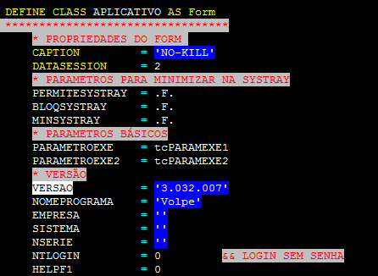
Neste caso, deve-se atualizar a versão para “3.032.008”

- Passo 3 – Gerar executável

OBS: Se for necessário adicionar algum arquivo ao executável (novo form do sistema, novo programa do sistema, ETC) deve ser adicionado via projeto (VolpeWaw.pjt)
Para facilitar o processo de criação do novo executável do sistema, foi desenvolvido um programa chamado “BuildVolpe” e se encontra na pasta da plataforma. Rode o programa e, após o processo se finalizar, um arquivo chamado VolpeWaw.exe deve ter sido gerado na pasta da plataforma.

- Passo 4 – Refox

OBS: Sempre sair do TS (SERVERSAC) no “x”, nunca logoff.

Como procedimento de segurança, todo executável é comprimido via Refox após ser gerado.
O software refox está disponível no SERVERSAC.

Após abrir o refox, selecione o executável gerado, clique com o botão da direita e selecione a opção “Brand”.
Será aberta a tela de configurações para a compressão. Certifique-se de que as configurações esteja exatamente iguais as abaixo:

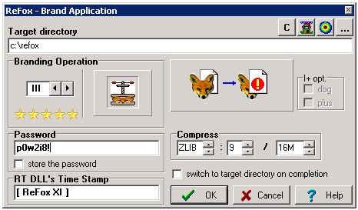
Configurações para comprimir um executável via Refox.

Após clicar em “OK” o executável comprimido deve ser gerado no caminho direcionado, neste caso “c:\refox”.

- Passo 5 – Disponibilizar executável

OBS: Deve-se sempre disponibilizar os dois arquivos de executável, com e sem refox com os nomes VOLPEWAW.EXE (Refox)
VOLPEWAW_NO_REFOX.EXE (Sem Refox).

O executável do sistema deve ser disponilibizado nas seguintes pastas:

G:\TESTESVF\PLATA
G:\TESTESVF\STANDARD\DESENV
G:\TESTESVF\STANDARD\HOMOLOG
G:\TESTESVF\EXES

- Passo 6 - Atualizar controle de código fonte.

Após disponibilizar executável, deve-se manter o controle de código fonte atualizado. Para isso basta fazer um procedimento bem simples. Clique com o botão da direita na pasta de desenvolvimento local do SVN e selecione a opção “SVN Commit...”

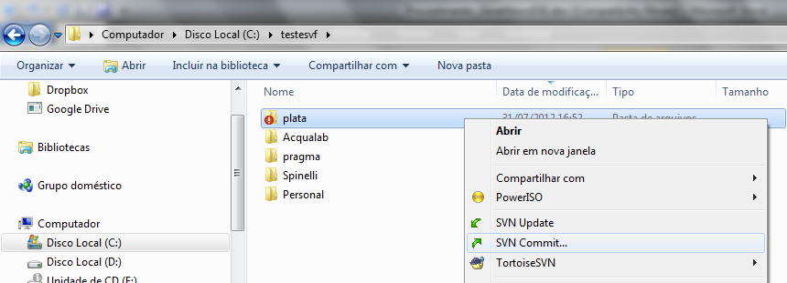

Será aberta uma tela com todos os arquivos alterados. Selecione quais devem ser adicionados ao controle de código fonte, escreva um breve descritivo do que foi adicionado/corrigido/melhorado e então clique em “Ok”.

- Passo 7 - Documentar alterações

Após disponibilizar o executável, ou até mesmo durante o desenvolvimento das alterações, é necessário manter o controle das alterações feitas. Utilizamos o Volpe Interno Pwi para documentar as alterações.
Acesse o módulo de Projetos, na tela de “Releases”, e inclua o seu release.
Ex:

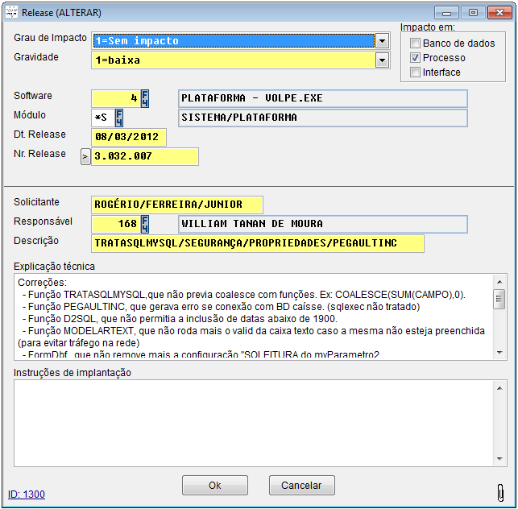
Exemplo de documentação de release.

Depois de incluir o release, e executar todos os procedimentos acima, envie email para o departamento responsável notificando sobre as alterações feitas na plataforma. A opção de envio de email está disponível na tela de releases (consulta), botão da direita e selecione a opção “Enviar email (Depto. responsável)”.

